Von der Natur inspiriert

Stones von Scheurich

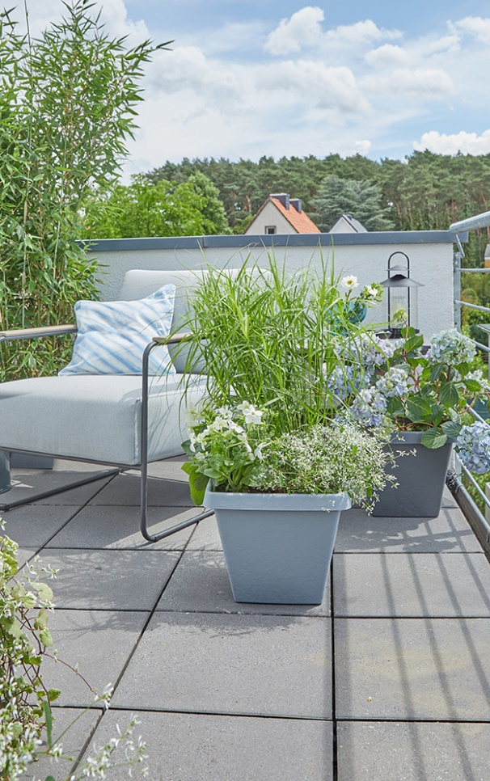
Raus aus dem Alltag – rein in die Erholung. Lounge-Ecken auf der Terrasse oder im Garten laden zum entspannten Beisammensein ein und erweitern den Wohnbereich ganz nach südländischem Vorbild: Das Leben spielt sich jetzt draußen ab und hochwertige Accessoires für die Stunden unter freiem Himmel sind gefragter denn je. Scheurich präsentiert passend dazu die neue Serie Stones in Anthracite, Light Grey, Umbra und Terracotta.

Stones erinnert an die mehrschichtige Struktur von Natursteinplatten und harmoniert wunderschön mit Bodenfliesen und Steinwänden. Einzeln platziert oder zu kleinen Oasen arrangiert gibt Stones dem Outdoor-Ambiente einen Rahmen, der mit vielfältigen Deko-Elementen oder einem Beistelltisch flexibel bespielt werden kann. Besonders lebendig wirkt das Ganze mit einem Mix aus niedrigen, mittelhohen und hochwachsenden Pflanzen: Bambus und Oleander begrenzen die Möbel optisch und verstärken das Wohlgefühl. Hortensien (Hydrangea macrophylla Endless Summer) ziehen mit ihren traumhaften Blüten die Blicke auf sich und Ziertabak (Nicotiana x sanderae) wie Schneeflockenblume (Sutera cordata) bereiten als Dauerblüher bis in den Herbst Freude. Ergänzt wird Stones durch passende Untersetzer für die Pflanzgefäße.

Eckig, rund oder beides kombiniert: Stones bietet mit unterschiedlichen Gefäßen und Schalen viel Spielraum für die persönliche Lebensart. In punkto Nachhaltigkeit hingegen folgt Stones nur einer Linie: Der recyclingfähige Kunststoff Reduro besteht aus 100 % Recyclingmaterial und setzt damit ein starkes ökologisches Statement. In Kombination mit dem Qualitätsmerkmal Made in Germany und der 3-Jahres-Garantie zeigt sich Scheurich hier einmal mehr zukunftsweisend.

Lieferbare Größen: | Unverbindliche Preisempfehlungen:
Pflanzgefäß rund: 30, 35, 40 und 47 cm | Ab 6,99 €
Pflanzgefäß eckig: 35 und 40 cm | Ab 10,99 €
Schale: 40 cm | 8,99 €

Über Scheurich

Mein Topf. Mein Style.
Scheurich versteht es, die unterschiedlichen Verbraucherwünsche zu erfüllen und für die angesagten Wohnstile innovative und stylishe Produkte anzubieten. Mit trendbewussten Designs, bewährter Qualität Made in Germany und einem der größten Formenangebote am Markt ist das Familienunternehmen die Nr. 1 in Europa bei Pflanzgefäßen für den In- und Outdoorbereich. Die nachhaltige Keramik- und Kunststoff-Produktion an den beiden deutschen Standorten macht Scheurich auch zum Vorreiter beim Umweltschutz.

